wap使用后台指南
目 录
（按住ctrl并单击鼠标左键可跳转目录相应位置）
wap使用后台指南 1
一、系统设置 2
1.商店设置 2
2.自定义菜单 2
3.支付方式 2
4.授权登录 3
5.验证码管理 3
二、商品管理 4
1.商品分类 4
2.商品品牌 4
三、广告管理 4
四、文章管理 5
五、系统设置 5
1.设置模板 5
2.语言项编辑 5

一、系统设置

1.商店设置

在mobile后台 -> 系统设置 -> 商店设置（下图）里，我们可以完成商店的几乎所有的设置，包括的设置有网店信息基本设置、显示设置、购物流程、商品显示设置、短信设置 设置 等，这个部分可以说是网店系统的核心配置。

2.自定义菜单

前台首页显示的8个图标就是在此处设置的

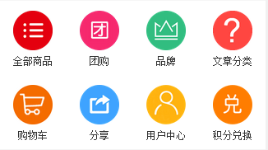

此处可以添加，删除和编辑菜单（为了前台页面的美观后台设置的个数一般为4的倍数）

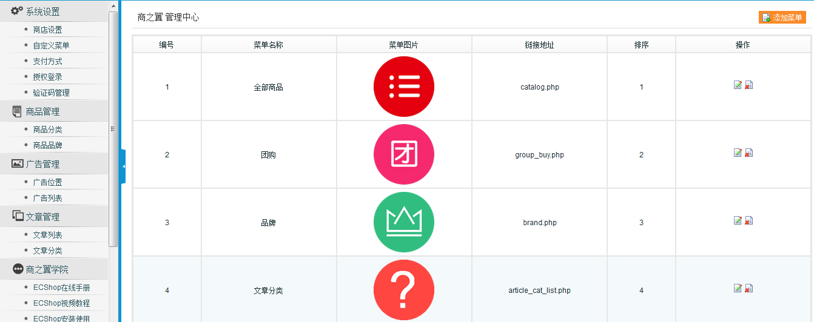

3.支付方式

用户在前台购物过程中点击结算中心后，会进入购物流程中，购物流程中会有支付方式（首先需要在后台安装，安装方式和pc端一样）

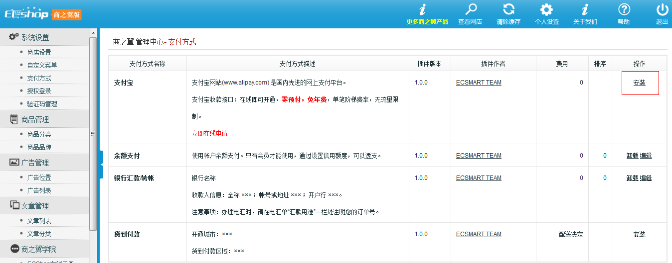

4.授权登录

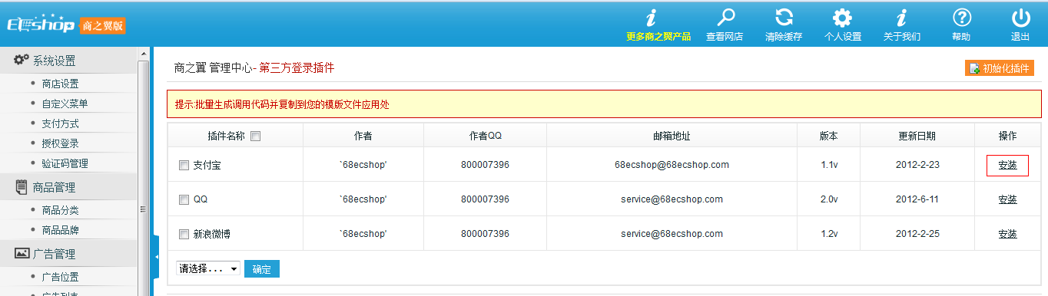

此处安装之后就可以在mobile登录页面用支付宝，QQ，新浪微博等来登录

5.验证码管理

验证码管理是网站常见的部分，验证码管理在mobile后台的位置：系统设置-验证码管理，如图

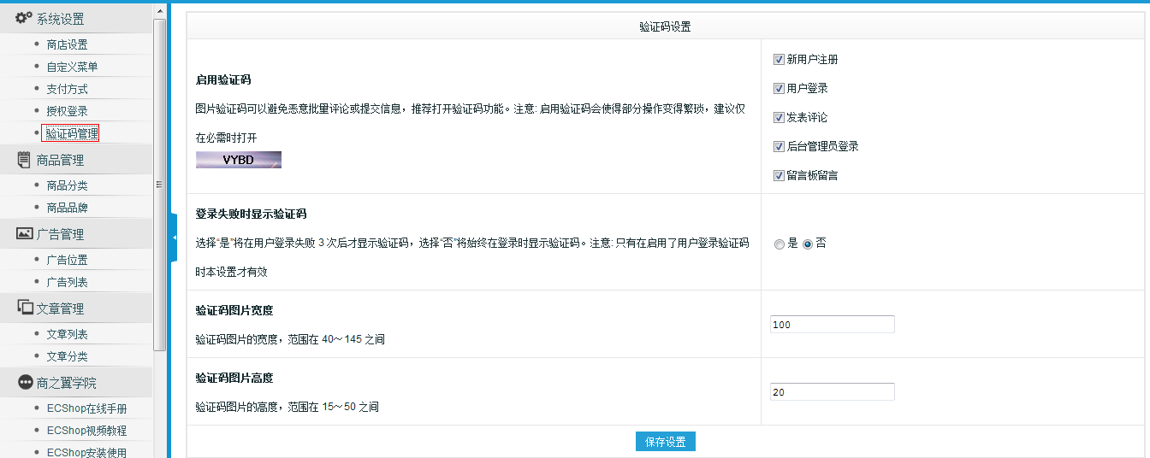
验证码的管理：
启用验证码：有四个可选项，建议仅在必要的时候才打开。
登陆失败时显示验证码：只有勾选了“启用验证码”里的“用户登录”时此项才起作用。
选择“是”用户在登陆失败3次以后，必须输入验证码才能登陆。
选择“否”用户每次登陆都必须输入验证码。
验证码图片宽度：设置验证码图片显示的宽度，可选范围在40~145之间
验证码图片高度：设置验证码图片显示的高度，可选范围在15~50之间

二、商品管理

1.商品分类
商品分类的数据调用的为pc端的数据，增加的功能为：编辑商品分类时可以给mobile端增加，修改，删除分类logo图
（注：凡是调用pc端的数据（除增加功能外）在mobile后台修改后，pc端也会随着改变）

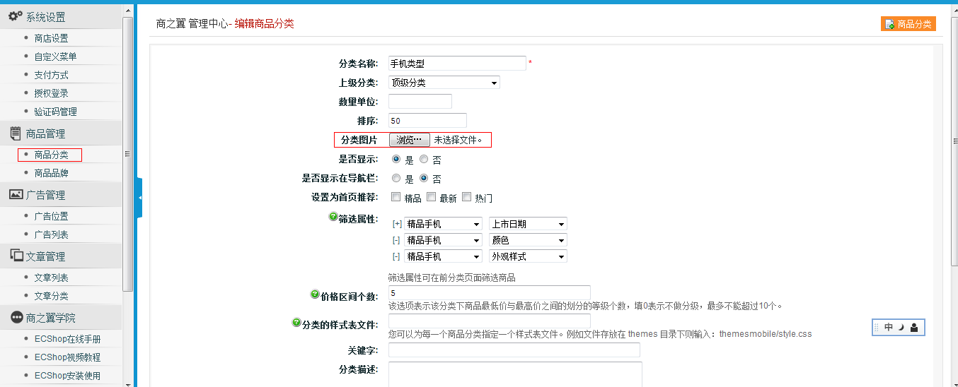

2.商品品牌

商品品牌调用的为pc端的数据，可以添加品牌名称、品牌网址、品牌logo、品牌描述。设置排序调整品牌间的位置。最后的是否显示。如果该品牌下无商品，那么该品牌不会显示，如果选择否，那么即使该品牌下有商品也不会显示。

三、广告管理

mobile的广告位和广告列表都是mobile独立数量

四、文章管理

测试mobile后台文章列表和文章分类数据独立

五、系统设置

1.设置模板
设置模板主要用来设置mobile页面各个模块的显示位置，管理员可以在mobile后台根据自己的要求调整模板模块的显示位置。（设置方式和pc端一样）
设置方法：mobile后台 -模板管理 -设置模板，以首页精品，新品，热卖，促销，团购为例，如图所示：

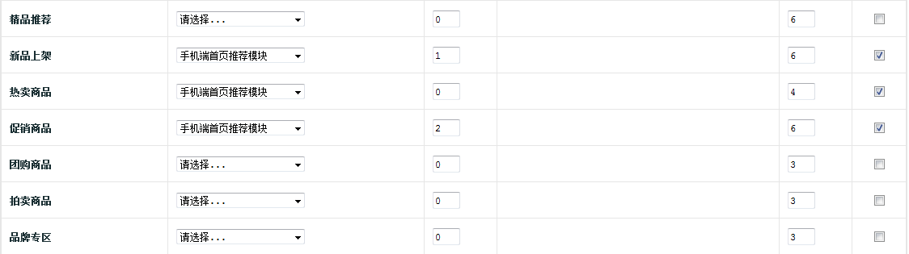

2.语言项编辑

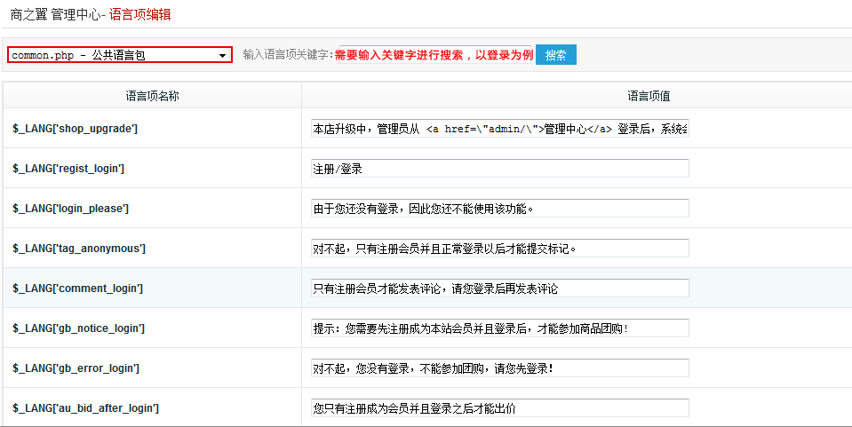

（1）.选择公共语言包进行搜索
（2）输入关键字，进行搜索，可以得到结果，然后进行编辑

